Relatorio sobre o trabalho de socket

Alunos:
Evandro Couto Mantese
Lucas Peres da Silva
Marcus Vinicius Bortolotti
Ricardo Ungerer Garcia Simões

Introdução

O projeto deste jogo representa a demonstração de uma aplicação de recreação utilizando os conceitos de sockets TCP. É uma implementação de um jogo apresentado pela primeira vez em 1984 na antiga União das Repúblicas Socialistas Sovieticas por Alexey Pajitnov, Dmitry Pavlovsky e Vadim Gerasimov.
Imagem 1: Versão do primeiro tetris implementado

Nesta nova implementação utilizou-se sockets para sincronizar diversos tabuleiros referentes a vários jogadores possibilitando a eles ganharem pontos e usarem estes pontos para enviar obstáculos a outros jogadores.

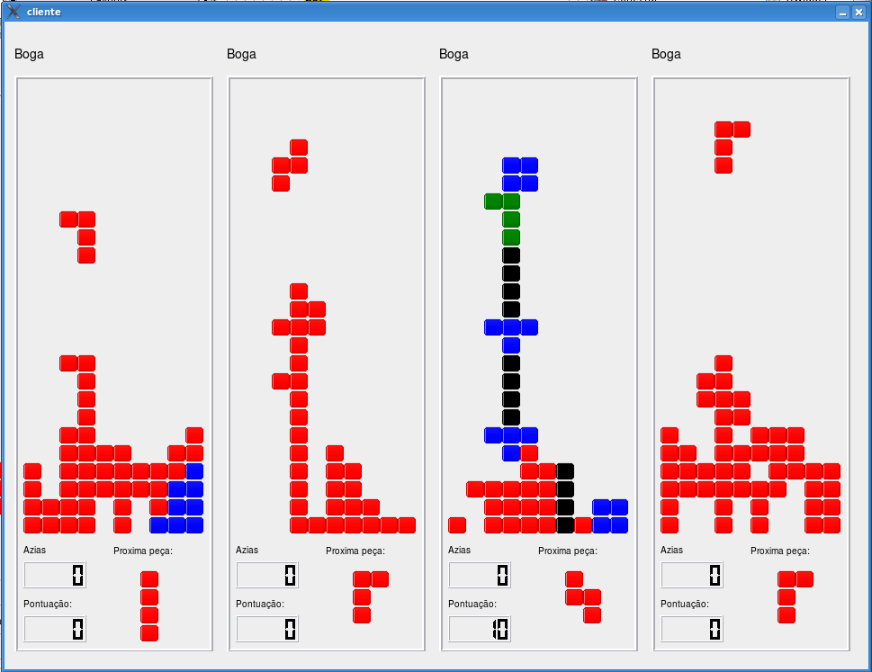Imagem 2: Screenshot do jogo em ação
Como visto na Image 2, os jogadores podem ver os tabuleiros uns dos outros e assim manter-se atualizado do andamento da pontuação e tabuleiro de todos os outros jogadores.

O que são Sockets

Um socket TCP é definido como uma maneira simples de comunicações entre processos por meio de um ambiente baseado na camada IP do protocolo TCP/IP, como a internet.
O termo intenet sockets tambem é usado como uma API para a pilha do protocolo TCP/IP, usualmente povido pelo sistema operacional. Logo, internet sockets consistem em um mecanismo para entrega de mensagens de pacotes para o processo ou thread apropriado baseado na combinação de endereços locais e romotos com as respectivas portas. Cada socket mapeado pelo sistema operacional para uma aplicação comunicando-se com outros processos ou threads.
Um socket é a combinação de um endereço IP (o computador) e sua porta(que é mapeado com um processo ou thread pelo sistema operacional) em uma única identidade muito parecido com o final de uma conexão telefônica entre o número telefônico e uma linha em uma certa localização.
Um socket é caracterizado por uma combinação única de:
  - Protocolo: Um protocolo de transporte (TCP, UDP).
  - Um socket local: Endereço IP e porta para a aplicação.
  - Um socket remoto: Somente estabelecido para os sockets do tipo TCP. Como será discutido mais a frente.

Dentro do sistema operacional e a aplicação que solicitou o socket, o socket é referido como um número único identificado como socket identifier ou socket number. O sistema operacional fica então encarregado de passar a carga(informações enviadas contidas dentro do datagrama do pacote) de pacotes ingressantes para a aplicação responsável pelo seu tratamento.

Tipos de Sockets
Existem diversos tipos de sockets dentro dos padrões admitidos pelo protocolo TCP/IP:
  - Datagram Sockets, tambem conhecidos como sockets sem conexão que utilizam o UDP.
  - Stream Sockets, conhecidos como sockets orientados a conexão que utilizam o TCP ou o STCP.
  - Raw Sockets, tipicamente disponíveis em roteadores ou outros equipamentos de rede. Aqui a camada de transporte do TCP/IP não é executada, e apenas os cabeçalhos dos pacotes são reconhecidos. Exemplos deste tipo de socket estão dentro dos protocolos ICMP, IGMP e o OSPF.
Existem tambem outros tipos de sockets do tipo não-internet implementados sobre a camada de trasporte do TCP/IP como os SNA para comunicações internas entre processos.

Arquitetura Cliente Servidor

Processos que fornecem serviços dentro de aplicações tambem são chamados de servidores e criam sockets e que iniciam em modo ouvinte. Esses processos permanecem em modo de espera até que alguma aplicação cliente solicite seus serviços.
Um servidor TCP pode servir diversos cliente concorrentemente criando processos filhos de si mesmo para cada um de seus clientes solicitantes estabelecendo um internet socket com os processos cliente. Sockets únicos dedicados podem então ser criados para cada uma das conexões. Esses então estão em estado estabelecido, quando uma conexão virtual socket para socket, tambem conhecida como sessão TCP é estabelecida entre o socket remoto e o local, provendo assim a possibilidade de se passar um fluxo de duas vias dentro desta conexão.
Um servidor pode criar concorrentemente diversos sockets deste tipo na mesma porta e endereço ip, cada um mapeado para seu próprio processo cliente. Todos eles são tratados como diferentes sockets pelo sistema operacional.

Implementações

Sockets são usualmente implementados por uma API. Logo aplicações que desejem utilizar este modo de comunicação devem ou reimplementar as socket APIs ou utilizar uma dessas já exitentes.

Exemplos de chamadas ao sistema tipicamente providos por essas APIs são:
  - socket() : instancia uma nova variável de um tipo socket identificada por um número inteiro dentro do sistema operacional e aloca os recursos necessário para a conexão.
  - bind() : é tipicamente usado na parte do servidor e associa um socket a uma estrutura de enderamento de sockets. No caso de um TCP socket, essa chamada tenta estabelecer uma nova conexão.
  - connect() : usado na parte do cliente para estabelecer uma porta local livre para um socket. No caso de sockets TCP, ela inicia uma tentativa de estabeler uma nova conexão.
  - accept() : É usado do lado do servidor para aceitar um pedido de conexão de uma aplicação cliente.
  - send(), recv(), write(), read(), recvfrom(), sendto() : Usado tanto no cliente quanto no servido para enviar/receber informações.
  - close() : Ordena o sistema operacional a desalocar os recursos alocados para um dado socket terminando assim a conexão.
  - gethostbyname() e gethostbyaddr() : Usado para resolver nomes e endereços.
  - select() : Usado para selecionar dentro de uma lista de sockets, aqueles que estão prontos para ler/escrever ou que possuem erros de conexão.
  - poll() : Usado para checar o estado de um dado socket. Ele pode ser testado para verificado de leitura/escrita ou se possui erros de conexão.

Sockets na implementação do CPDL-Tetris

A implementação de toda a parte responsável pela comunicação entre processos dentro da aplicação foi feita por dois módulos bem definidos, o servidor e o rede-cliente. Uma grande ajuda na implementação tanto do servidor quanto do cliente foi a utilização do conceito de sinais e slots providos pelo framework utilizado.
Em ambos os casos foi utilizado o framework de desenvolvimento QT, mais específicamente seu módulo para comunicações em rede QtNetwork. Como todos em todos os casos foram usados apenas TCP sockets, utilizou-se básicamente dois desse módulo:
  - QtcpServer: Utilizado na inicialização do servidor para manter uma processo thread em modo ouvinte possibilitando assim a conexão de diversos clientes no servidor.
  - QtcpSocket: Utilizado para possibilitar o fluxo de pacotes entre servidor e cliente.

O QtcpServer

Este objeto foi desenvolvido para facilitar a criação de uma aplicação que seja capaz de ouvir em uma dada porta do protocolo TCP/IP por solicitações de conexões de processos remotos e provê ponteiros para o QtcpSocket ao receber uma solicitação possibilitanto assim a implementação de lógicas de acesso ao servidor.

O QtcpSocket

O QtcpSocket prove uma interface rica para implementação de um fluxo de dados dentro de um socket já estabelecido, é capaz de enviar sinais de erro caso exista algum erro dentro do socket.

O Protocolo de rede

Para que estabeler um padrão dentro da comunição entre o cliente e o servidor, foi criado um protocolo baseado em sequencias de caracteres que ao serem reconhecidos tanto pelo servidor quanto pelo cliente desencadeam uma série de chamadas que possibilitam o funcionamento de toda a aplicação.
Afim de um melhor entendimento deste padrão de comunicação, foi criado diversas fases:
  - Pré-Jogo: Durante o pré-jogo o servidor espera por solicitações de conexão de clientes até que o limite de jogadores especificado pelo usuário seja atingido. Durante essa fase, já é possível aos jogadores se comunicarem por meio do chat implementado no jogo.
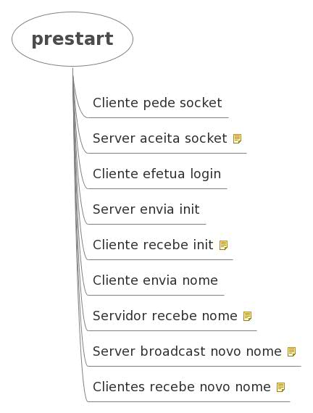
  - Start: Fase totalmente invisível ao usuário em que é trabalhada a sincronia entre os clientes e servidor. Ou seja nessa fase, o servidor é responsável por iniciar o jogo ao mesmo tempo para todos os clientes. Essa fase é iniciada quando todos os jogadores enviam ao servidor a informação de que estão prontos para iniciar a partida.
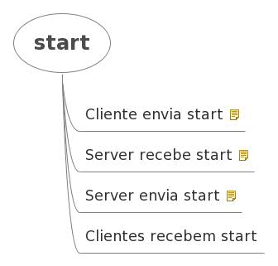
  - Jogo: Assim que todos os clientes recebem o sinal de que devem iniciar suas partidas, o servidor começa a enviar as informações necessárias (discutidas mais a frente) para manter a partida até seu fim.
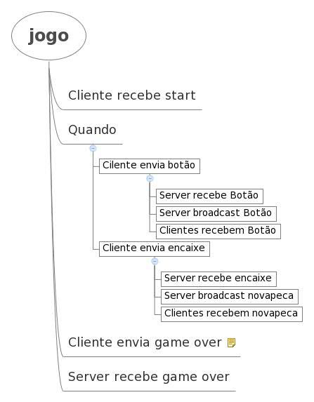
  - Final de Jogo: Quando os jogadores terminam suas partidas seja ganhando ou perdendo, é responsábilidade do servidor informar aos clientes suas pontuações e quem é o ganhador da partida.
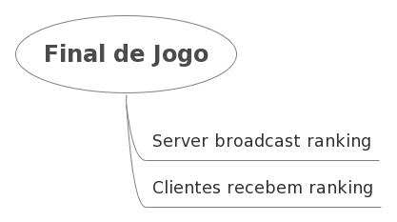

Os pacotes de rede:

Todos os pacotes de rede desenvolvidos no jogo são:
  - init : Enviado pelo servidor e tem como parametro o id do jogador conectado. Ex: init:1
  - novo : Eviado pelo cliente em resposta ao comando init para identificar no servidor o nome do jogado. Ex: novo:1;joao
  - star : Quando enviado pelo cliente para indicar ao servidor que o cliente está ou não pronto para jogar. Ex: star:1;1
Ao ser enviado pelo servidor, indica o inicio da partida, acompanha tambem a peça as duas primeiras peças a serem iniciadas pelos clientes. Ex: init:2;5
  - chat : Enviado pelo cliente para o servidor para disparar uma mensagem para todos os outros clientes. O servidor ao receber essa mensagem a redistribui para todos os outros clientes. Ex: chat:1;ola
  - butt : Enviado pelo cliente para sinalizar a todos os outros clientes sobre um botão de rotação, descida e movimentação por um cliente. Ex: butt:1;2
  - down : O servidor envia esse pacote para todos os clientes como resposta a um comando de descida de peça pelo cliente. A descida da peça em todos os clientes só acontece quando estes recebem a resposta do servidor.
  - enca : Enviado pelo cliente para sinalizar ao servidor sobre um pedido de encaixe de peça. O servidor ao receber esse comando, gera uma nova peça e a envia para todos os clientes renderizarem esta nova peça no tabuleiro do respectivo cliente.
  - over : Enviado pelo cliente para sinalizar ao servidor sobre um game over de um cliente, acompanha a pontuação do cliente para armazenamento pelo servidor.
  - azia : Comando para aumentar o desafio no jogo. É enviado pelo cliente para o servidor sinalizando o uso do premio ganho pelo cliente ao receber pontos. O servidor então seleciona uma das alternativas possiveis entre os prêmios possiveis e o direciona a todos os clientes para o recebimento do presente de “grego”.

Conclusão

A aplicação foi implementada utilizando a linguagem orientada a objetos C++ e utilizando fortemente o framework Qt na versão 4.5 e portanto implica nos requisitos deste framework e de todos os seus requerimentos.
Tambem existe uma versão desta implementação que utiliza recursos de som, nesta versão é tambem necessário ter os pacotes de software incluidos no KDE phonon.
Apesar destes requerimentos, a aplicação não necessita de recursos de hardware grandes e assim representa um bom exemplo de uma aplicação de utilizando sockets para entreterimento.

